**学生更新参赛资料操作指南**

网址：<https://c.huaxuegroup.com/#/>（建议使用谷歌浏览器登录）

有系统操作问题可通过企业微信私信工作人员——黄秀安

6月28日中午12：00截止申报

第一步：登录

账号：学号 密码：学号@gdgm

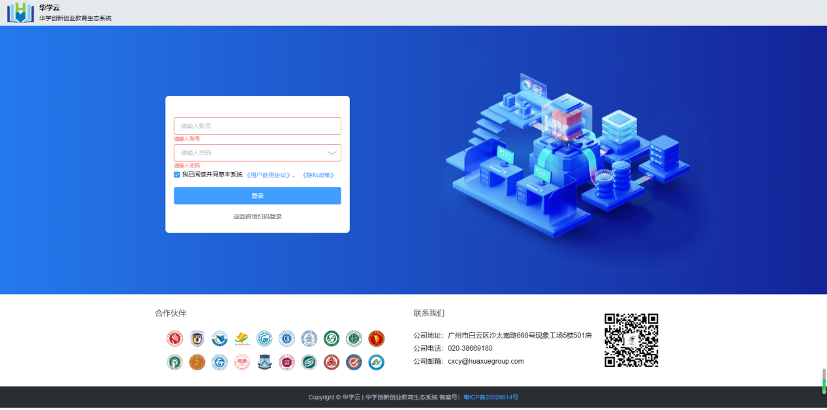

第二步：点击“生态系统”

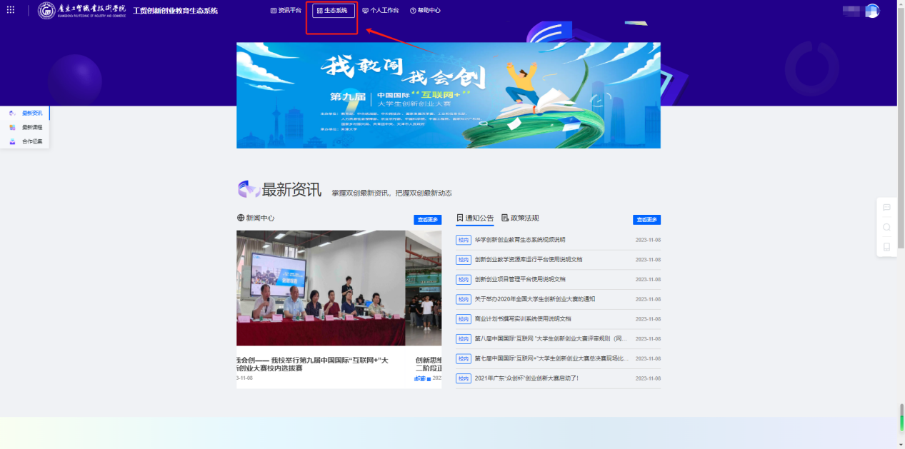

第三步：点击“创新创业项目管理平台”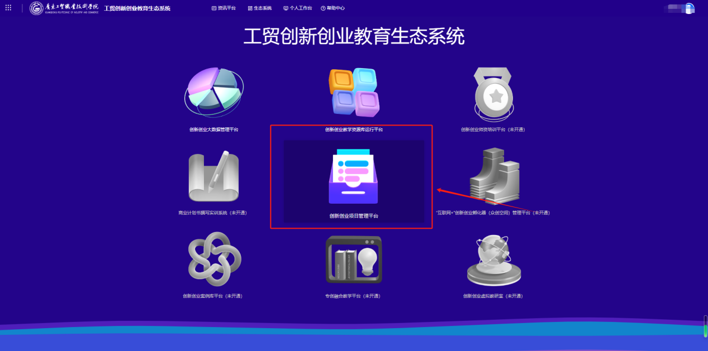

第四步：点击头像——个人主页

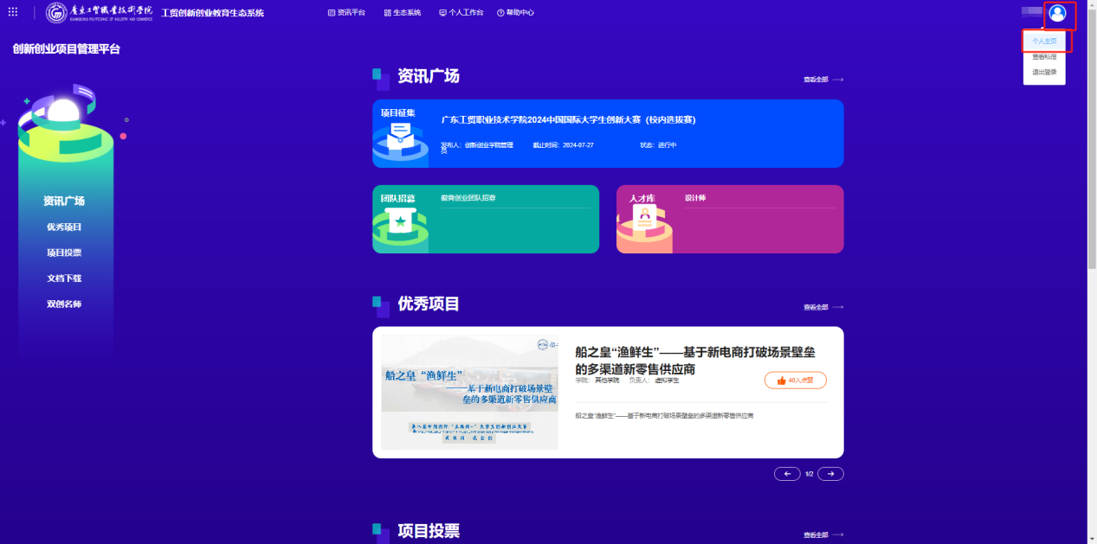

第五步:我待办的-展开-处理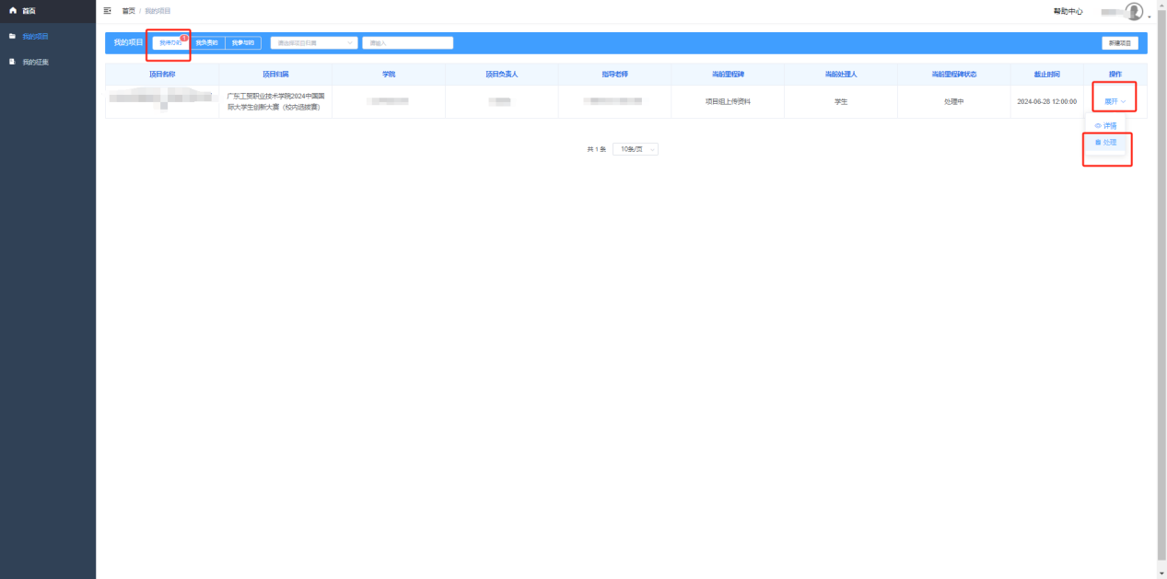

第六步：按系统指示填写相关资料，填写完点击确定即可

